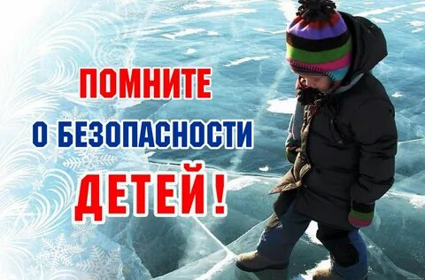
ИНФОРМАЦИОННО – ПОЗНАВАТЕЛЬНАЯ ГАЗЕТА
ПО БЕЗОПАСНОСТИ
о воспитании осторожного и осмотрительного отношения к потенциально опасным для человека ситуациям
на водоемах весной
МАРТ 2025 год

БЕЗОПАСНОСТЬ


Рубрика:
«БАНК ИДЕЙ»

Рубрика:
«Детская безопасность»

Рубрика:
«ДЕТЯМ ЗНАТЬ ПОЛОЖЕНО»

Рубрика:
«ЗНАКИ БЕЗОПАСНОСТИ НА ЛЬДУ»

Рубрика:
«БЛОКНОТ БЕЗОПАСНОСТИ ДОШКОЛЬНИКА»

Рубрика: «Детская безопасность»

БЕЗОПАСНОСТЬ ДЕТЕЙ НА ВОДОЕМАХ ВЕСНОЙ.

Уважаемые родители, обращаем ваше внимание на поведение детей в весенний период: в связи с продолжающимся интенсивным снеготаянием посещение в эти весенние дни водоемов опасно для жизни!
Необходимо усилить контроль за поведением детей, разъяснить им недопустимость игр вблизи водоемов и не оставлять без присмотра ребенка у водоема. Весной, во время ледохода, на реках и водоемах появляется большое количество льдин, которые привлекают детей. Катание и проведение других развлечений на льдинах нередко заканчиваются купанием в ледяной воде, поскольку льдины часто переворачиваются, разламываются, сталкиваются между собой, ударяются о предметы, находящиеся в воде.
Весенний лед беспечности не прощает! Во время весеннего паводка происходит немало несчастных случаев с людьми на воде из-за невыполнения элементарных правил предосторожности. Общеизвестно, что под воздействием весеннего солнца лед становится рыхлым и непрочным, хотя внешне он кажется крепким. Такой лед можно легко провалиться. Во время весенних каникул у детей много свободного времени, которое они могут использовать для полезных дел. Но дети спешат на пруд, к реке, чтобы в последний раз покататься на коньках, спуститься с крутого берега на санках или просто поиграть на льду. С началом ледохода дети собираются на берегу реки, пытаются пройти по льду и даже забраться на плавающую льдину. Все это связано с большим риском и опасностью для жизни. Катание на льдинах, бревнах, плотах нередко приводит к трагическим последствиям. Дети не всегда осознают опасности, которые их поджидают, вот почему чаще всего несчастные случаи происходят с детьми. Ответственность за жизнь и здоровье детей, когда у них особенно много свободного времени, лежит на Вас, уважаемые родители.
Во время весеннего паводка лед на реках становится рыхлым, «съедается» сверху солнцем, талой водой, а снизу подтачивается течением. Очень опасно по нему ходить: в любой момент может рассыпаться под ногами и сомкнуться над головой.
- Если лед под вами проломился и поблизости никого нет - не впадайте в панику, широко раскиньте руки, обопритесь о край полыньи и, медленно ложась на живот или спину, выбирайтесь на крепкий лед в ту сторону, откуда пришли.
- Если вы оказываете помощь сами, то надо обязательно лечь на лед, подать пострадавшему палку, шест, ремень или шарф и т.п., чтобы помочь выбраться из воды. Затем доставить пострадавшего в теплое помещение, растереть насухо, переодеть, напоить горячим чаем. При необходимости доставить в лечебное учреждение.

ВНИМАТЕЛЬНО ОТНЕСИТЕСЬ К ВАШИМ ДЕТЯМ!
Рубрика: «Знаки безопасности на льду»

Предупреждающий знак «Выход на лед запрещен!» (Знак 1.49)
Этот знак предупреждает о том, что в это время лёд наиболее тонкий и может провалиться в любой момент, а ледяная вода и быстрое течение не оставляют человеку шансов спастись. Представляет собой белую рамку, перечеркнутую красной чертой с верхнего левого угла. Сверху, внутри рамки, написана надпись «Выход на лёд запрещён». Ниже изображён идущий человек.
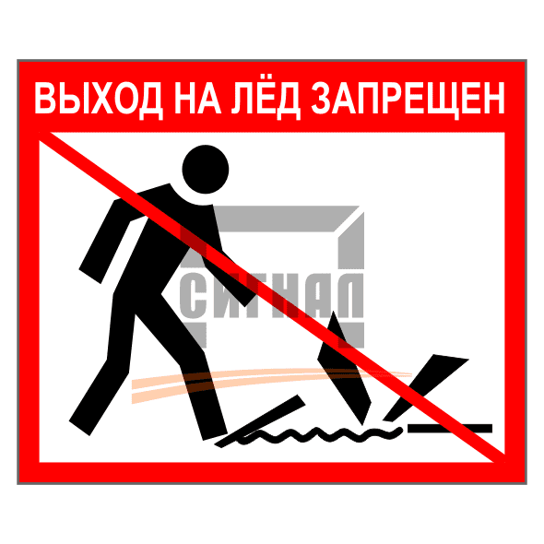
Знак укрепляют на столбе (столбах) красного цвета в месте, где запрещён выход на лёд.

Предупреждающий знак «Осторожно! Тонкий лед»
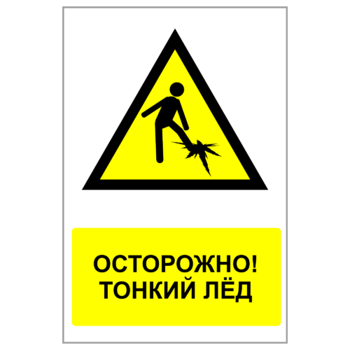
Этот знак предостерегает от хождения по льду. Такие знаки используются для обозначения потенциально опасных зон, в том числе на водоёмах и реках, замерзающих зимой, на территориях рядом с искусственными водоёмами и в местах массового скопления людей на льду, таких как рыболовные зоны и катки.

Рубрика: «Банк идей»

У
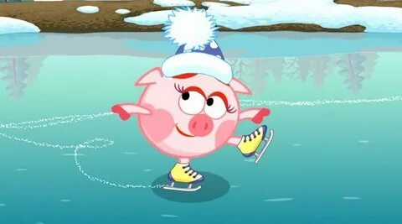
Уважаемые родители! Предлагаем вам вместе с ребенком посмотреть мультфильмы:


- Смешарики:
Азбука безопасности.
На тонком льду.
https://yandex.ru/video/preview/8120274514617285625

Сюжет: Нюша мечтает покататься на коньках и тащит Бараша на озеро, которое покрыто льдом. Бараш напоминает, что выходить на тонкий лёд очень опасно, но Нюша его не слушает. Она начинает кататься на коньках и проваливается под лёд. Бараш спасает Нюшу и согревает её дома. Он говорит ей никогда не кататься на покрытом льдом озере или речке, а вместо этого идти на катки или специальные площадки.

- Аркадий Паровозов.
Тонкий лед.
https://yandex.ru/video/preview/2530166133400270380

Мультфильм «Аркадий Паровозов. Тонкий лёд» рассказывает о необходимости кататься на коньках в проверенных местах, чтобы не проваливаться под лёд в неположенных местах.
По сюжету брат и сестра Саша и Маша катаются на коньках по покрытой льдом реке, но на самой середине лёд оказывается хрупким, и от веса героя он надламывается. В итоге Саша и Маша проваливаются под лёд, и Аркадий Паровозов объясняет им, что кататься лучше на катке, в спортивной секции или в городском парке.
Мультсериал «Аркадий Паровозов спешит на помощь» в целом обучает основам безопасности на примере актуальных жизненных ситуаций, знакомых детям. Основная задача - научить детей быстро и правильно реагировать в случае опасных ситуаций и предотвращать их возникновение
- С Сеней безопасно. О правилах поведения на льду https://vk.com/video-32123991_456242890
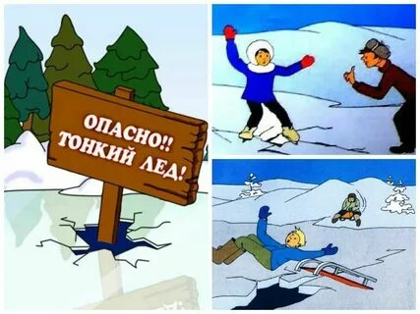
Цель мультфильма— научить детей правилам безопасного поведения в различных ситуациях, в том числе в опасных. В мультфильме рассказывается об опасности выхода на неокрепший лёд, о том, как не провалиться под него, и о других мерах предосторожности во время зимних прогулок
Смотри мультфильм и запоминай: ⚠️ тонкий, неокрепший лед - не место для игр! ⚠️ не выходи на лед в темное время суток! ⚠️ не проверяй прочность льда ударом ноги!
Рубрика: «Детям знать положено!»

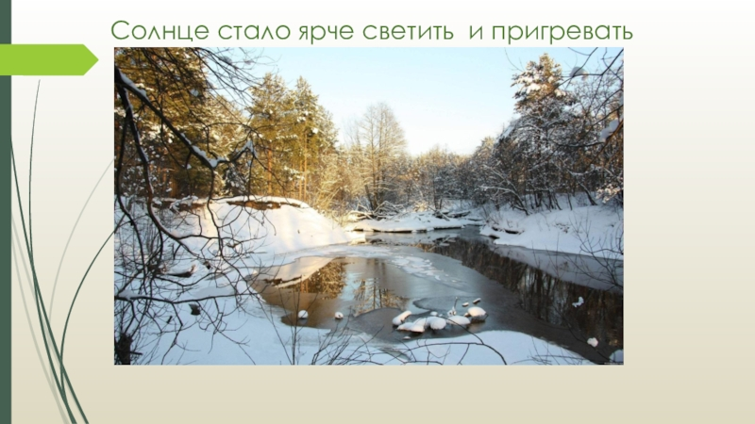
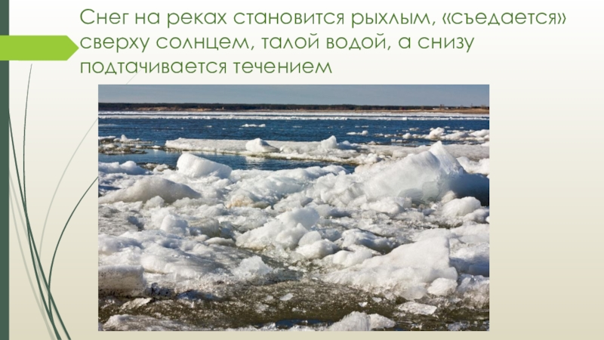
- 2.

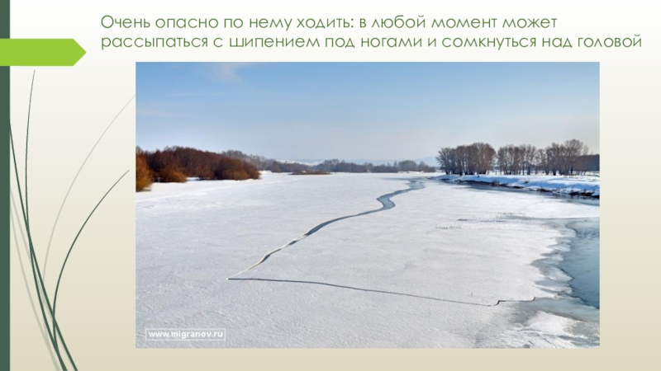
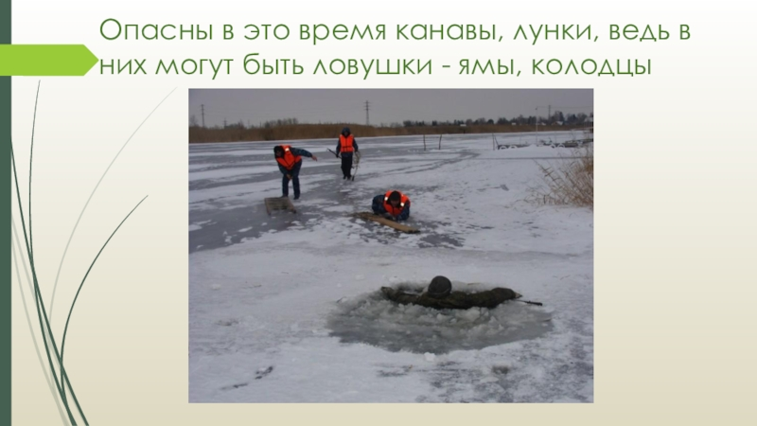

3. 4.

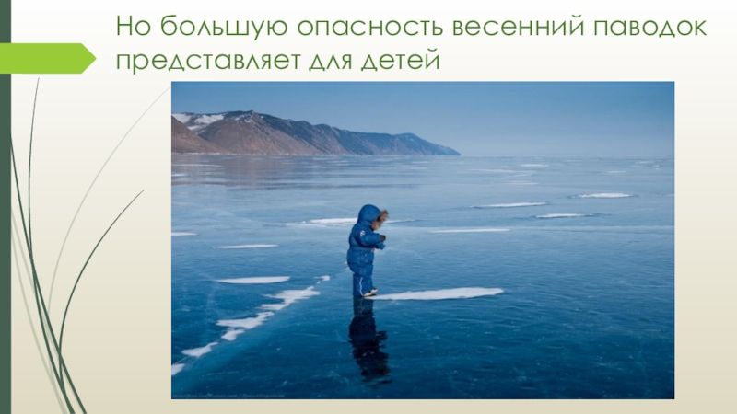
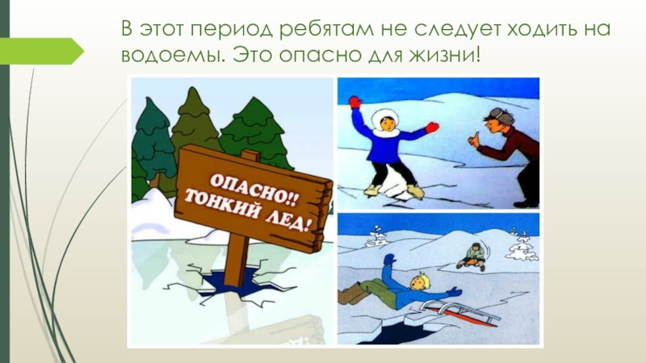
5
6.

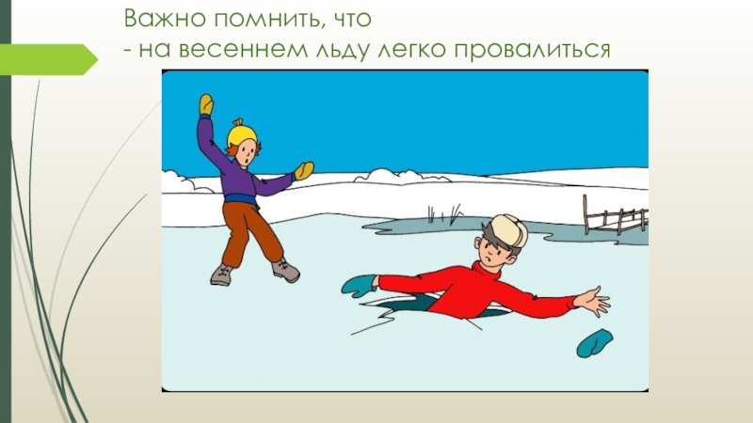
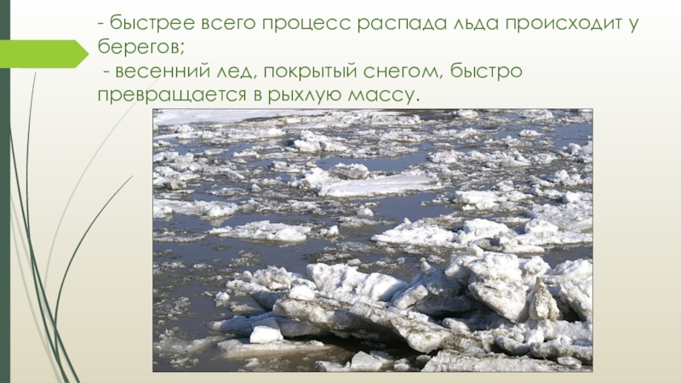

7 8.

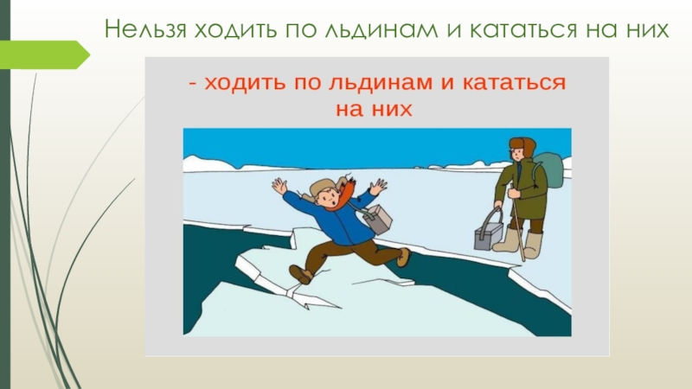
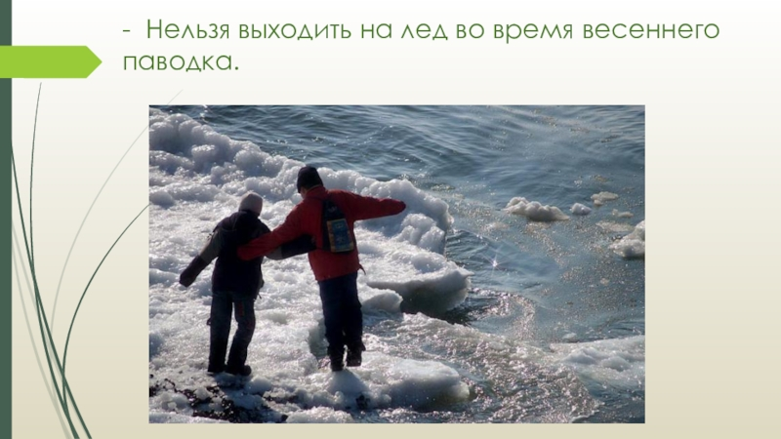

9. 10.

Рубрика: «Блокнот безопасности дошкольника»

Уважаемые родители!
Как детям непринужденно освоить азы безопасности? В помощь предлагаем «Блокнот безопасности дошкольника», разработанный Белгородским Институтом Развития Образования, где, согласно блокам, представлены задания в игровой форме. Дети научатся определять наиболее безопасные места в помещении, разрабатывать маршрут движения в зоны безопасности и укрытия.
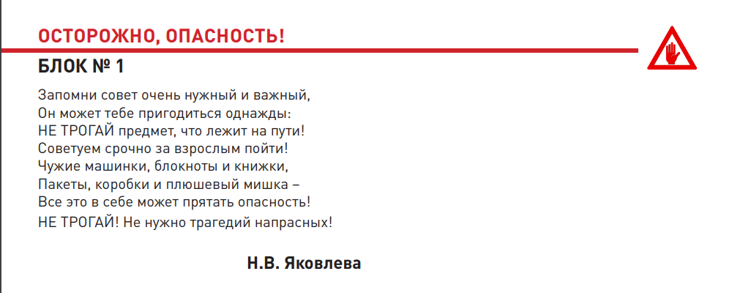
Наша общая задача – научиться правильному поведению в случае возникновения чрезвычайных ситуаций.

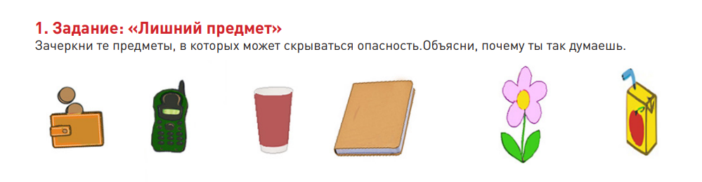

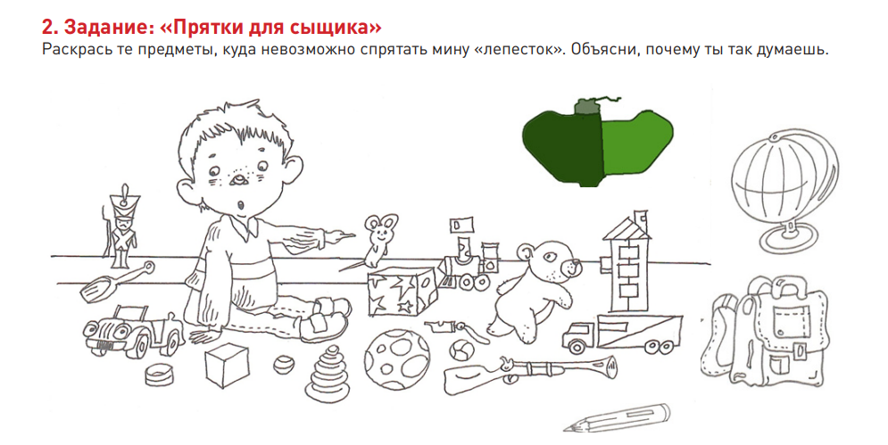

ПАМЯТКА
по вызову экстренных служб.
Помните!
Вызов экстренных служб бесплатен:

Службы городской экстренной помощи
(вызов с городского телефона):

01 – пожарная охрана и спасатели
02 – Полиция
03 - Скорая помощь
04 - Аварийная служба газовой сети

Вызов экстренных служб с телефонов операторов сотовой связи
(МЕГАФОН, МТС, БИЛАЙН, ТЕЛЕ 2)

101 – Пожарная охрана и спасатели
102 – Полиция
103 – Скорая помощь
104 – Аварийная газовая служба
112 – Единый номер экстренных служб

Телефоны доверия:

122 - Единый Общероссийский телефон доверия, в том числе по вопросам помощи подросткам и психологической помощи
8 (4722) 34-52-09 - Горячая линия по вопросам ВИЧ-инфекции
8 (4722) 39-99-99 - Телефон доверия МЧС
8-800-700-54-52 - Служба поиска людей «Лиза Алерт»

ТЕЛЕФОНЫ ВЫЗОВА ЭТИХ СЛУЖБ
ДЕЙСТВИТЕЛЬНЫ ДЛЯ ВСЕХ РЕГИОНОВ РФ!!!

Написать в редакцию Вы можете по Е-mail:
https://sadovaya.72@mail.ru
Главный редактор: Усевич И.М. - старший воспитатель;
Редакторы и составители:
Кузенкова И.Б. - воспитатель
Кириловская И.В. – воспитатель.
Сайт детского сада: https://dsalenushka.yak-uo.ru
Сайт Телеграмм: https://t.me/yakalenushka

